Camera monitoring systeem spoorlijn  
ter preventie spoorsuïcide  
(RailView)

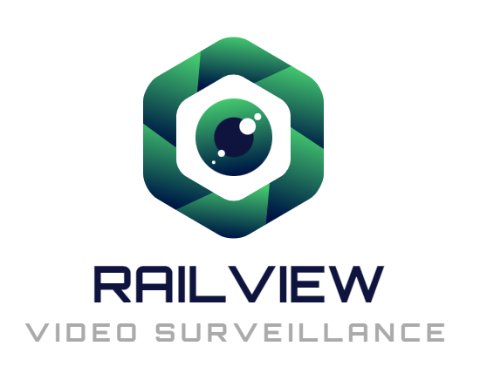

**Studentnamen:**

**Ben de Vries, Nick Welles,**

**Evan Verburg, Sohail Shekhani,**

**Weilin Zhu en Carlo van Kessel**

**Klas: PD11  
  
Versie: 1.3  
Datum: 12-11-2021**

# Versiebeheer

|  |  |  |  |
| --- | --- | --- | --- |
| **Versienummer** | **Datum** | **Auteur** | **Veranderingen** |
| 1.1 | 1-11-2021 | Evan Verburg | Initiële document |
| 1.2 | 2-11-2021 | Evan Verburg | Onderzoek gedocumenteerd |
| 1.3 | 12-11-2021 | Carlo van Kessel | Document gefinaliseerd |

Inhoud

Versiebeheer 1

Voorwoord 3

Onderzoek 4

Wat doet ProRail 4

Wat vertelt de data ons 4

Het systeem 6

Berichtprotocol 6

Telnet interface 7

# Voorwoord

In dit document kan je ons onderzoek lezen naar wat er nu gebeurd omtrent spoor suïcides. Ook zoeken wij uit wat voor data er nu is en wat dit betekend. Hier leggen wij ook uit wat het systeem moet doen en waarvoor het dus is bedoeld.

# Onderzoek

Voordat we kunnen proberen dit probleem aan te pakken moeten we eerst meer duidelijkheid hebben over de situatie op dit moment, specifiek lettende op wat er nu al gedaan word om spoorsuïcide te voorkomen.

## Wat doet ProRail

ProRail is het bedrijf dat de spoorwegen in Nederland beheert. Zij zijn dan ook verantwoordelijk voor het voorkomen van spoorsuïcides, in ieder geval in directe zin. ProRail doet verschillende dingen om deze te proberen te voorkomen, zoals:

* Surveilleren op hotspots (nabij mentale zorginstellingen e.d.)
* Schrikverlichting
* Obstakels rond spoorwegovergangen om lopen te ontmoedigen
* De ‘Ik luister’ reclameborden langs het spoor voor de 113 zelfmoordpreventie hulplijn

ProRail heeft op bepaalde gebieden ook camera’s geïnstalleerd om verdachte activiteit rond het spoor in de gaten te houden, maar na nader onderzoek is gebleken dat dit voornamelijk is bedoeld voor het voorkomen van koperdiefstal.

## Wat vertelt de data ons

Na het evalueren van de data is het duidelijk geworden dat ondanks alle maatregelen die ProRail heeft genomen, de hoeveelheid van spoorsuïcides hetzelfde is gebleven. Hier moet uiteraard gelet worden op Survivorship bias, na het onderzoeken van de *pogingen* tot spoorsuïcide blijkt dat de maatregelen zeker helpen om het aantal succesvolle pogingen te verminderen.

ProRail heeft zijn focus liggen op spoorwegovergangen, aangezien hier een aanzienlijk deel van spoorsuïcides voorkwam. Nu dat deze zodanig zijn beveiligd is het tijd om onze ogen te richten op de volgende meest voorkomende locatie waar deze pogingen worden gepleegd.

Wikipedia[[1](https://nl.wikipedia.org/wiki/Treinsu%C3%AFcide)] laat zien dat 25% van pogingen tot spoorsuïcide nu plaatsvinden op en rondom spoorwegovergangen, meer dan 50% op “open spoor” en de rest in de buurt van stations.  
Het overgrote deel gebeurt nu dus op zogenaamd “open spoor”, ofwel spoorbaan die niet direct in de buurt is van een station of spoorwegovergang.   
Wikipedia vermeld dat dit alsnog vaak in de buurt is van spoorwegovergangen, aangezien dit een makkelijke manier is om op het open spoor te komen. Dit wordt al door ProRail aangepakt door bijvoorbeeld rubberen kegels of “anti-loopmatten” neer te leggen net langs de overwegen, om lopen te ontmoedigen.  
Open spoor is op veel andere locaties bijna net zo makkelijk te bereiken, neem bijvoorbeeld stroomkasten voor de bovenleiding van het spoor.

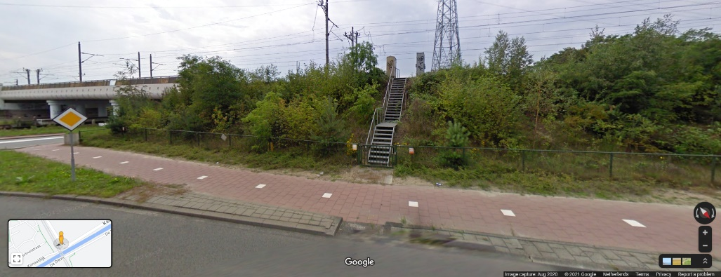

Figuur 1. Een toegangspoort en trap naar het spoor voor onderhoud aan de stroomkasten voor de bovenleiding in Best

Deze locaties moeten gemakkelijk bereikbaar zijn voor mensen die onderhoud moeten plegen aan de stroomtoevoer en dergelijke. Dat deze locatie erg toegankelijk is voor onderhoudslieden betekent vaak dat dit ook erg toegankelijk is voor anderen, zie Figuur 1.   
Veel open spoor in de buurt van wegen is beveiligd met hekwerk, maar op meer dan genoeg locaties voldoet duidelijk ook niet.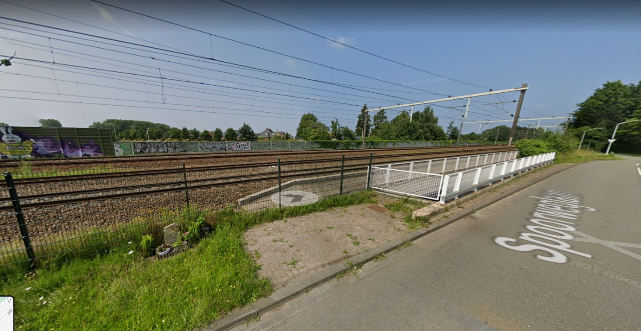

Figuur 2. Een locatie aan het open spoor met onvoldoende hekwerk in Best

In Figuur 2 is een locatie getoond waar het hekwerk overduidelijk onvoldoende is, hier kan makkelijk overheen geklommen worden om op het open spoor te belanden. Als je de foto goed inspecteert valt linksonder in het gras een herdenkingsplaats op van iemand die hier eerder een succesvolle poging heeft gedaan, een testament aan de validiteit van dit probleem.

# Het systeem

Het systeem bestaat zoals eerder genoemd uit drie delen: de user Interface, de backend en   
de “devices”.

De interface heeft op het main scherm een minimalistische kaart van het lokale spoornetwerk. Op deze kaart wordt continu de positie van alle treinen op de sporen in de buurt geüpdatet. Op deze kaart zijn ook camera icoontjes aanwezig. Zodra dit icoontje wordt aangeklikt opent er een nieuwe window met de video feed van deze camera. De kleur van de icoontjes laat in map-view de status van elke camera zien: Grijs is non-actief, rood is error etc.  
Op het moment dat er een alert is van een device gaat er een alarm af en begint het label te knipperen. In de item feed verschijnt deze camera ook zodat als de camera niet gevonden kan worden op de kaart, hij alsnog aan te klikken en te evalueren is.  
Op de pop-up van een camera met een alert staat hoe zeker de device is dat wat hij waarneemt een persoon is. Ook staat er een knop voor “False alarm”, die de camera en het alarm ervan voor een paar minuten negeert. Op het main scherm worden er nu meerdere knoppen actief die voor   
rapid-response doeleinden zijn; het bellen van 112 of het alerteren van de machinisten in de buurt.  
Als er op de knop voor het alerteren van machinisten wordt gedrukt verschijnt er een menu met alle treinen die op dat moment op de kaart staan. Deze zijn gesorteerd op afstand tot de geselecteerde camera. Deze treinen kunnen geselecteerd worden en zodra er daarna op de bevestigingsknop wordt gedrukt wordt er een waarschuwing naar de geselecteerde treinen gestuurd.

In de backend draait een database en per device een klein programma wat er een Telnet verbinding mee houd. Deze programmaatjes updaten continu data naar de interne database, zoals resultaten van query’s van de status van de devices, wanneer ze voor het laatst een “keep-alive” signaal hebben gehad en of er alerts zijn op dit moment.

De devices zijn uitgerust met een power supply, deze kan voor 1500V, 230V of misschien zelfs voor interne accu en zonnepaneel geconfigureerd worden. De computer gebruikt is een Raspberry Pi (zero?) met (draadloze?) netwerkcapabiliteit. Met de computer is een camera verbonden.  
De device draait verschillende programma’s: één van deze programma’s is een telnetcliënt die in verbinding blijft met de centrale server. Deze stuurt berichten over als deze beschikbaar zijn. Ook draait er een video streaming server programma, deze is standaard inactief en kan ingeschakeld worden via commando’s op de Telnet interface, dit om stroom te besparen. Ook draait op de Pi een programma wat de beelden van de videostream interpreteert en kijkt of het een persoon in de beelden kan herkennen.   
Mocht dit programma een persoon herkennen op de beelden wordt dit doorgegeven aan het Telnet cliënt programma en stuurt deze een alert door naar de server. De server pakt het IP waarvan dit bericht afkomstig is en opent een verbinding op de video-stream poort naar dit apparaat.

## Berichtprotocol

Het systeem moet berichten naar een centrale server kunnen sturen, evenals een video-stream. Deze server verwerkt de berichten en stream en displayt deze in een vriendelijke web omgeving.

Het bericht wordt verstuurd over internet, dit kan een twisted pair of coaxial protocol zijn die gebruik maakt van de bestaande bekabeling, of van het cellulair netwerk.  
Notificatieberichten en signalen worden over een Telnet verbinding over poort 23 uitgewisseld.  
De videostream word alleen ingeschakeld na een commando over deze Telnet interface en is daarna toegankelijk vanaf poort 24.

### Telnet interface

De Telnet interface stuurt per transmissie slechts één byte per bericht over, aangezien dit sufficiënt is voor dataoverdracht.

Er wordt gebruik gemaakt van de ASCII-standaard ACK (06h) en NAK (15h) bytes om succesvolle of gefaalde datatransmissie respectievelijk aan te geven. De camera units kunnen de volgende andere signalen interpreteren:

|  |  |  |
| --- | --- | --- |
| **Code** | **Direction** | **Effect** |
| 05h | To and from device | “Enquiry” command. Makes device return “Alert” or “All clear” |
| 06h | To and from device | Acknowledges message reception and success |
| 15h | To and from device | Notifies the system of failed reception or failed execution of command |
| 30h | To device | “Keep-alive” command. Returns 30h to make sure the devices are connected properly |
| 31h | From device | “Alert” command. Is sent every 500 ms until ACK is received |
| 32h | From device | “All clear” command. Is sent as return to “query” command |
| 33h | To device | “Enable video” command. Turns on video stream. Returns “01h” when video subsystems are fully online. |
| 34h | To device | “Disable video” command. Turns off video stream. |
| 35h | To device | “Report version” command. Returns firmware version of device directly as hexadecimal number. Returning “FFh” means end of number. |

Elk valide commando wordt gevolgd door of een ACK, of een ander toepasselijk antwoord. Als het commando wat ontvangen is niet overeen komt met de commandoset van het apparaat wordt een NAK gestuurd naar de server, ofwel een vraag om het commando opnieuw te sturen.

Nagenoeg alle treinen hebben tegenwoordig “WiFi in de trein”, dus een directe verbinding met het internet. Ook updaten de borden in de trein aan de hand van hun locatie. Deze informatie kan samengevoegd worden met een Telnet interface in de cockpit van de trein. De locatie van elke trein kan toegevoegd worden aan de UI. Zo kunnen treinen in de buurt van een alert geïdentificeerd en genotificeerd worden.

Er is per verbinding met de camera een aparte server-side app die runt. Die update berichten naar een database. Deze database wordt daarna uitgelezen door de applicatie van de server die de UI regelt.